UBND QUẬN PHÚ NHUẬN
TRƯỜNG THCS NGÔ TẤT TỐ

LỄ KHAI GIẢNG
CHÀO MỪNG NĂM HỌC MỚI 2023 - 2024
Vào lúc 7g30’ ngày 05/09/2023, thầy và trò Trường THCS Ngô Tất Tố tưng bừng tổ chức Lễ khai giảng chào đón năm học mới 2023 - 2024
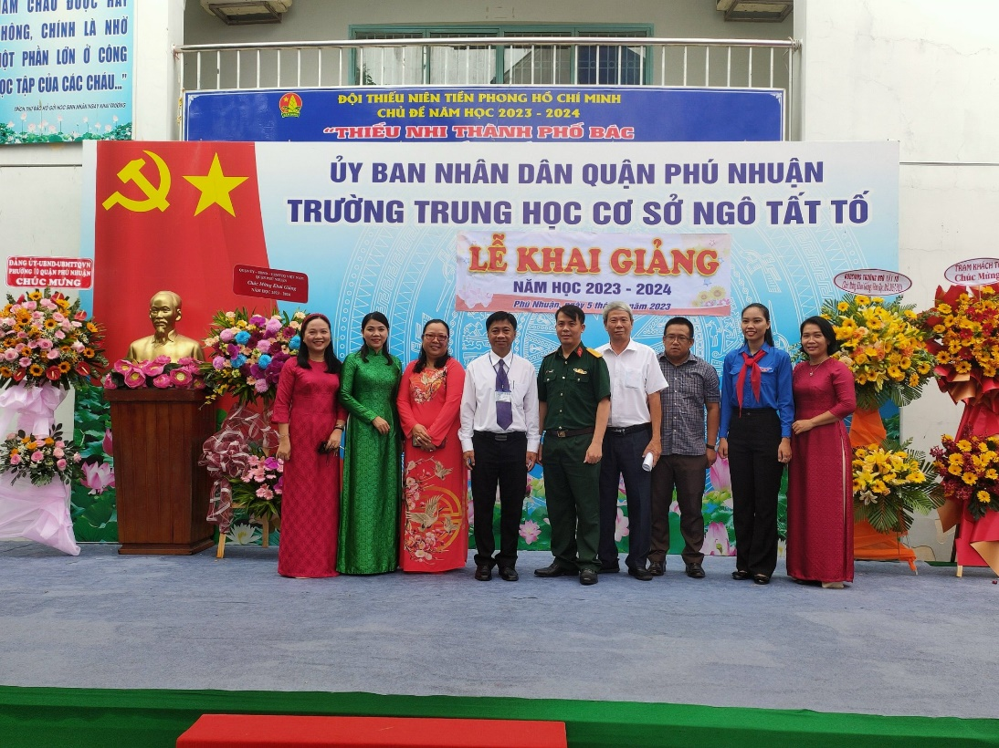
Lễ khai giảng chào mừng năm học 2023 – 2024

Một số hình ảnh của Lễ khai giảng năm học 2023 - 2024:
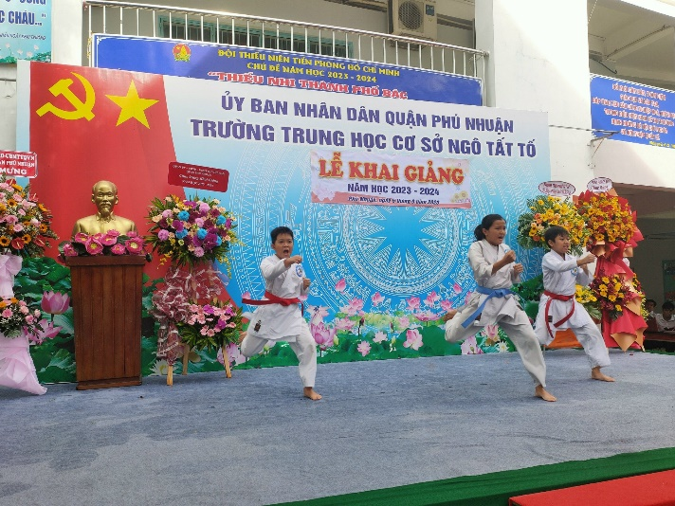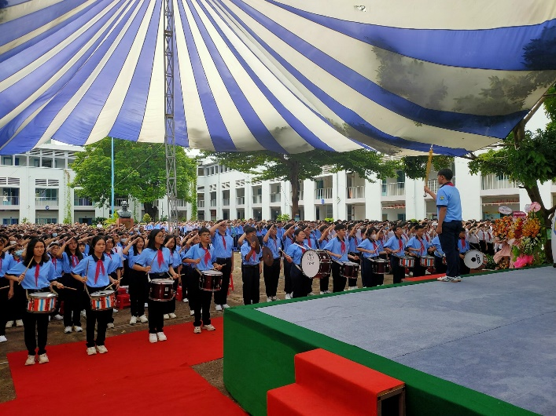
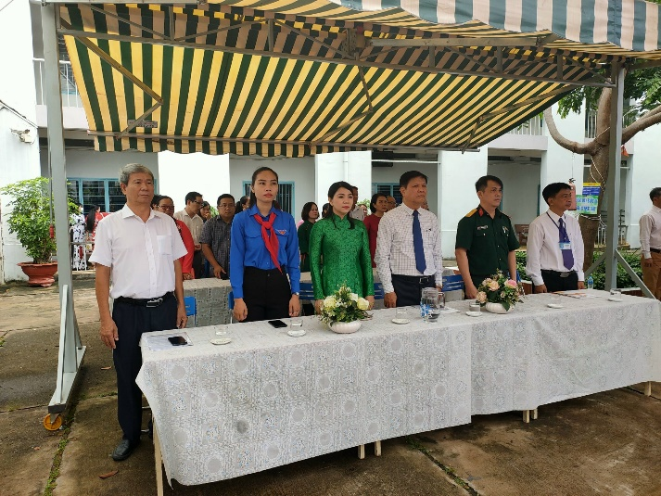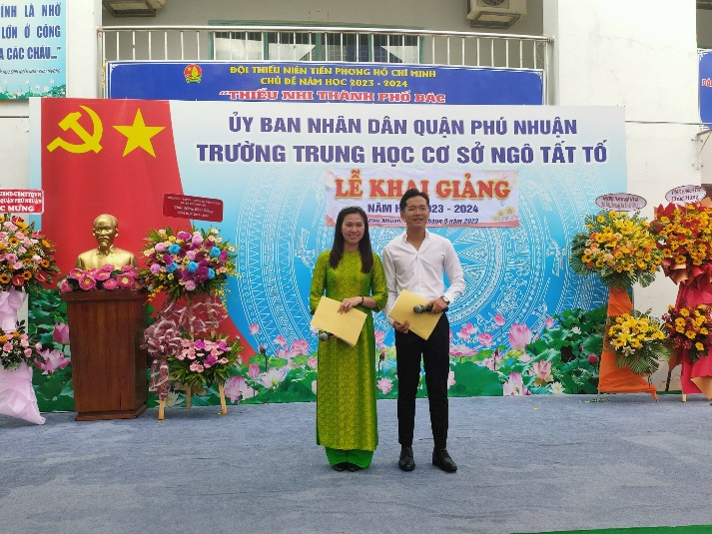
Tập thể giáo viên, học sinh trường THCS Ngô Tất Tố và các quý đại biểu tham dự buổi Lễ khai giảng năm học mới 2023 - 2024

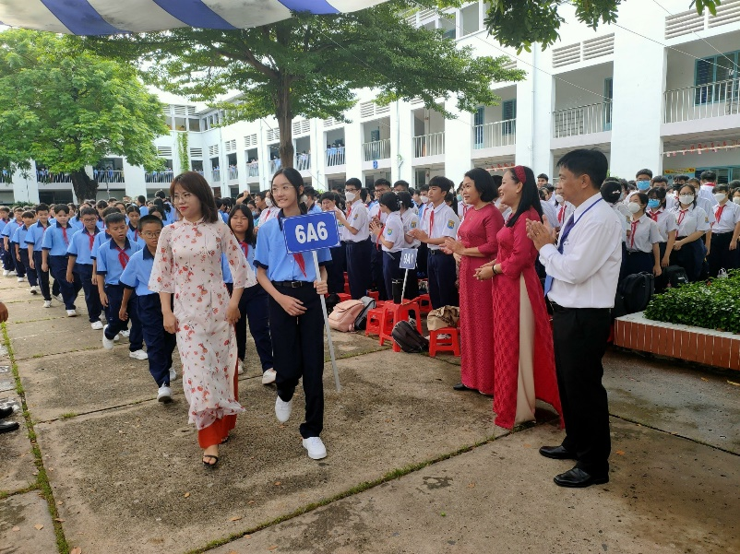
Nghi thức chào đón học sinh lớp 6 – Cô Lê Thị Quỳnh Anh GVCN lớp 6a6 cùng các em học sinh tiến vào lễ đài.

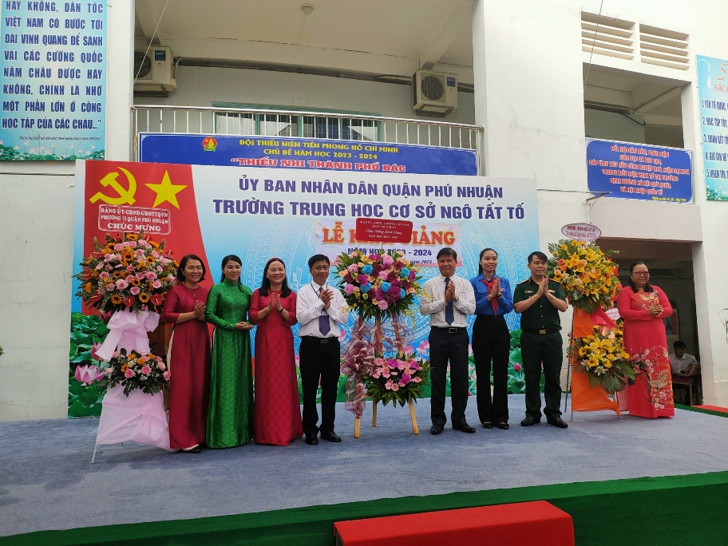
Tập thể Thầy và trò trường THCS Ngô Tất Tố rất vui mừng đón nhận những lẵng hoa tươi thắm đến từ các cấp lãnh đạo cùng các đơn vị kết nghĩa.

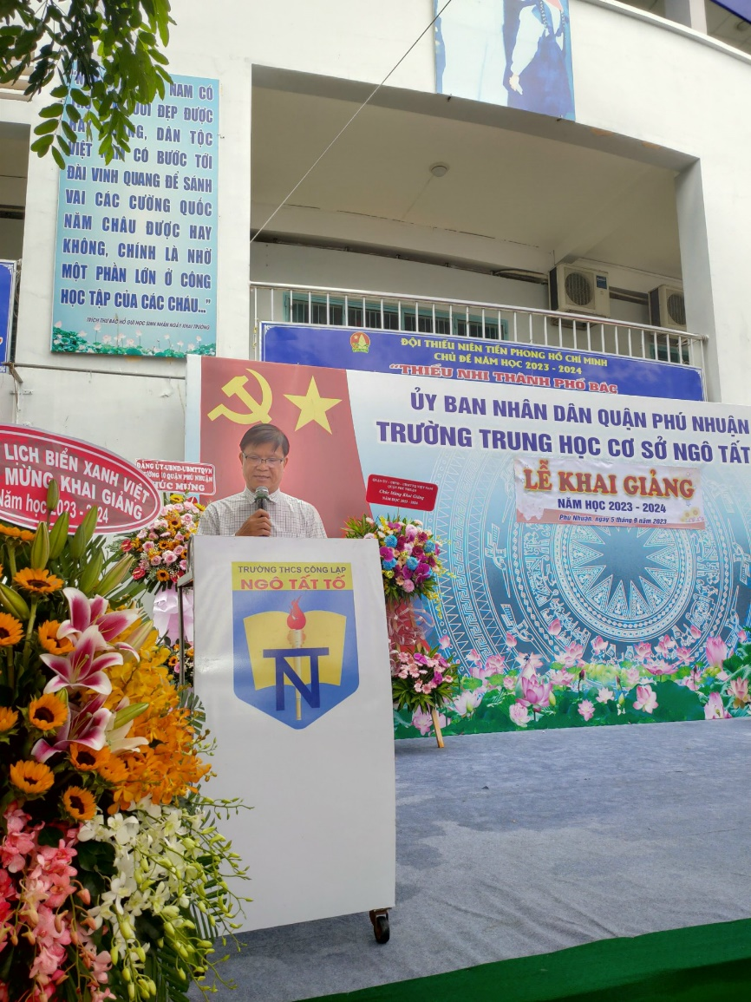
Đ/c Nguyễn Thành Phương - Ủy viên Ban thường vụ - Trưởng ban Tổ chức Quận Ủy đọc thư của Chủ tịch nước VÕ VĂN THƯỞNG gửi ngành Giáo dục nhân dịp khai giảng năm học mới.

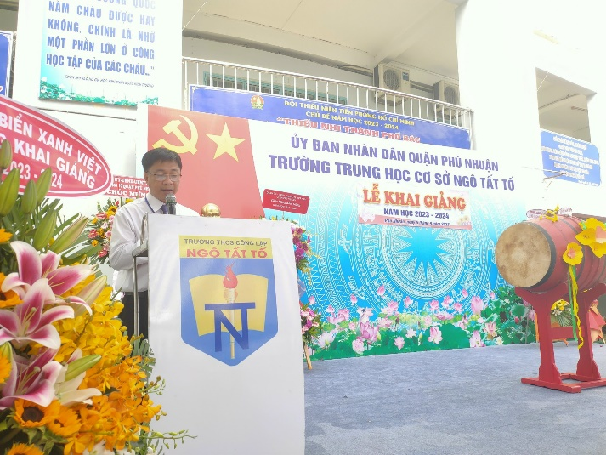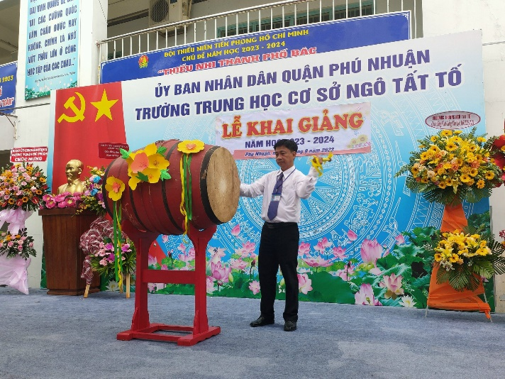
Thầy Ngô Thành Bảo - Hiệu trưởng nhà trường đọc diễn văn khai mạc năm học mới và đánh trống khai giảng năm học 2023-2024.
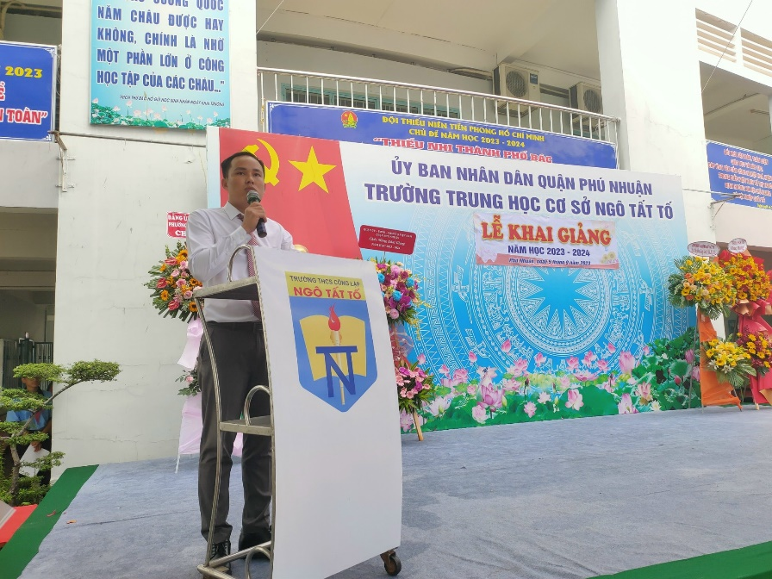
Thầy Trần Văn Học - Tổng phụ trách nhà trường phát động chủ đề năm học.

N2T

